**Laporan Tugas IOT**

**Implementasi Sistem Penampil Informasi Cuaca Kota Malang pada LCD Berbasis ESP32 dan OpenWeatherMap API**



**Dosen Pengampu :**

**Ir. Subairi, ST., MT., IPM**

**Disusun Oleh:**

Muhammad Akmal Mu’aafi

233140707111101

**PROGRAM STUDI TEKNOLOGI INFORMASI**

**FAKULTAS VOKASI**

**UNIVERSITAS BRAWIJAYA**

**2025**

**ABSTRAK**

**Pada percobaan ini dilakukan penerapan sistem Internet of Things (IoT) dengan memanfaatkan mikrokontroler ESP32 untuk menampilkan informasi cuaca secara waktu nyata (real-time) pada layar LCD 16x2. Informasi cuaca diperoleh dari OpenWeatherMap API dan ditampilkan secara berkala melalui koneksi jaringan internet. Hasil dari percobaan ini menunjukkan bahwa ESP32 mampu terhubung ke internet, mengambil data berformat JSON dari API, melakukan parsing, serta menampilkan data suhu dan kondisi cuaca dengan baik melalui LCD.**

**ABSTRACT**

**This experiment involved the implementation of an Internet of Things (IoT) system using the ESP32 microcontroller to display real-time weather information on a 16x2 LCD. Weather data was retrieved from the OpenWeatherMap API and periodically displayed via an internet connection. The results demonstrated that the ESP32 is capable of connecting to the internet, retrieving JSON-formatted data from the API, parsing it, and successfully displaying temperature and weather condition information on the LCD.**

**BAB I**

**PENDAHULUAN**

1.1 Latar Belakang

Internet of Things (IoT) merupakan teknologi yang memungkinkan berbagai perangkat elektronik untuk saling terhubung melalui jaringan internet. Salah satu implementasi dari teknologi ini adalah pengambilan data dari internet yang kemudian ditampilkan melalui perangkat fisik. Dalam eksperimen ini, informasi cuaca yang diperoleh dari layanan OpenWeatherMap akan ditampilkan ke dalam LCD dengan bantuan mikrokontroler ESP32 sebagai unit pengendali. Tujuan dari implementasi ini adalah untuk memperkenalkan metode komunikasi antara ESP32 dengan layanan API serta penggunaannya dalam mengendalikan perangkat keluaran (output).

1.2 Tujuan Praktikum

* Mengakses dan mengambil informasi cuaca dari layanan OpenWeatherMap API.
* Menampilkan data suhu dan deskripsi cuaca ke layar LCD 16x2 menggunakan ESP32.
* Meningkatkan pemahaman penggunaan ESP32 untuk konektivitas internet serta pemrosesan data JSON.

**BAB II**

**METODOLOGI**

2.1 Alat dan Bahan

Adapun perangkat keras dan perangkat lunak yang digunakan dalam eksperimen ini meliputi:

* Mikrokontroler ESP32 Dev Board
* Layar LCD 16x2 dengan modul I2C
* Breadboard (untuk eksperimen fisik)
* Kabel jumper (untuk koneksi fisik)
* Platform simulasi Wokwi
* Jaringan WiFi dengan SSID: Wokwi-GUEST
* API Key dari OpenWeatherMap
* Software pengembangan: Visual Studio Code dengan PlatformIO

2.2 Langkah Implementasi

1. Persiapan API

* Melakukan registrasi pada situs OpenWeatherMap dan memperoleh API Key.
* Menentukan endpoint API untuk mendapatkan informasi cuaca kota Malang dalam format JSON.

2. Koneksi Internet

* Mengonfigurasi ESP32 agar terhubung ke jaringan WiFi Wokwi-GUEST.

3. Pengaturan LCD

* Menghubungkan pin SDA ke GPIO 21 dan pin SCL ke GPIO 22 pada ESP32.

4. Pengambilan dan Pemrosesan Data

* Menggunakan library HTTPClient untuk melakukan permintaan data ke API.
* Memanfaatkan library ArduinoJson untuk mengekstraksi informasi suhu dan deskripsi cuaca dari data JSON.

5. Menampilkan ke LCD

* Menampilkan hasil pembacaan data suhu dan kondisi cuaca pada layar LCD secara waktu nyata.
* Memperbarui data setiap interval satu menit.

**BAB III**

**HASIL DAN PEMBAHASAN**

3.1 Hasil Pengujian

* Program berhasil menghubungkan ESP32 ke jaringan WiFi dan memperoleh data dari layanan OpenWeatherMap.
* Layar LCD berhasil menampilkan informasi suhu serta deskripsi cuaca yang diperoleh dari kota Malang.
* Berikut adalah tampilan simulasi pada platform Wokwi:  
  Tampilan pada LCD:

makefile

CopyEdit

Temp: 28.83°C

scattered clouds

3.2 Kesimpulan

Berdasarkan hasil eksperimen yang dilakukan, sistem berhasil menampilkan informasi cuaca untuk kota Malang ke layar LCD dengan mengambil data dari layanan OpenWeatherMap API. Mikrokontroler ESP32 terbukti dapat terhubung ke internet, mengakses dan memproses data JSON, serta mengendalikan perangkat keluaran. Percobaan ini memberikan dasar yang kuat untuk pengembangan lebih lanjut dalam penerapan sistem IoT berbasis data real-time.

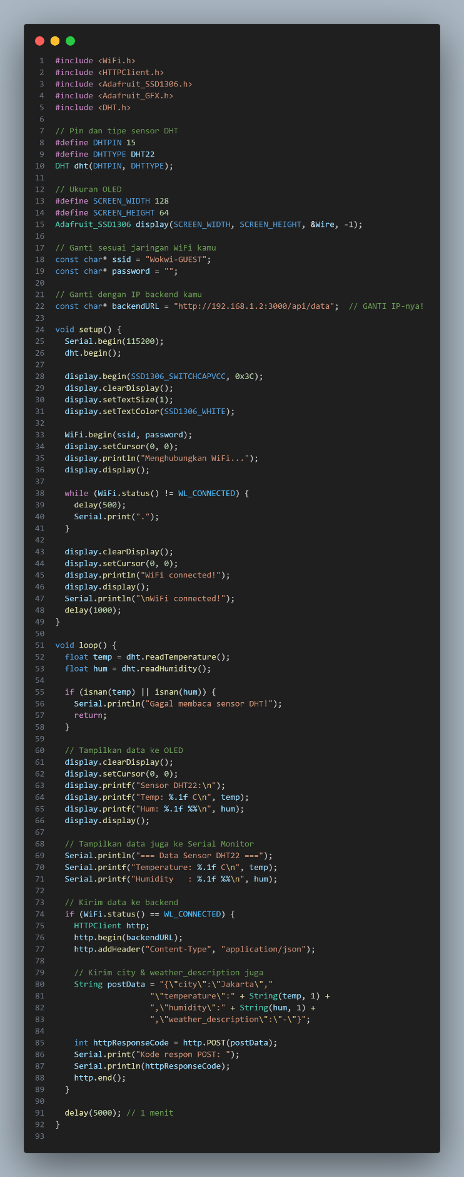**Kode Program (main.cpp)**

